我们，终究要习惯西方的心态失衡……

原创 有里儿有面 [有理儿有面](javascript:void(0);)

**有理儿有面**

微信号 youli-youmian

功能介绍 你说是不是

2019-10-08[原文](https://mp.weixin.qq.com/s?__biz=Mzg3MjEyMTYyNg==&mid=2247484746&idx=1&sn=63eb9a485fb3bd9216829104bb5e50bd&chksm=cef5513ff982d8296afa233ca7439530c43588caf10be828180b77b9fead2c7e4202b9483ddc&scene=27#wechat_redirect&cpage=92)

收录于话题

前几日，中国球迷熟悉的火箭队总经理莫雷在自己的社交媒体上发布了一条消息，内容为过去几个月中国香港暴乱示威者常喊的一句口号：**“为自由而战，和香港站在一起（Fight for freedom，Stand with Hongkong）**”。

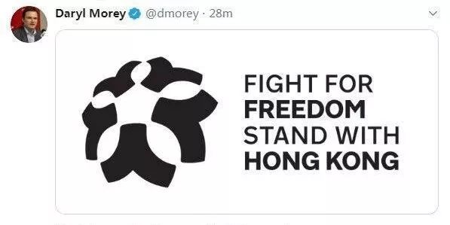

昨日，正在日本参加活动的NBA总裁亚当·肖华面对媒体时回应休斯敦火箭总经理莫雷发表涉港不当言论一事。他表示：**“毫无疑问，经济上的影响已经很明显了。那条推特已经产生了相当巨大的后果，我也读到一些媒体暗示我们不支持莫雷，但事实上我们支持（莫雷）。作为一家基于价值观的组织，我要明确表示，支持莫雷的方面是，让他能够行使他的言论自由。”**

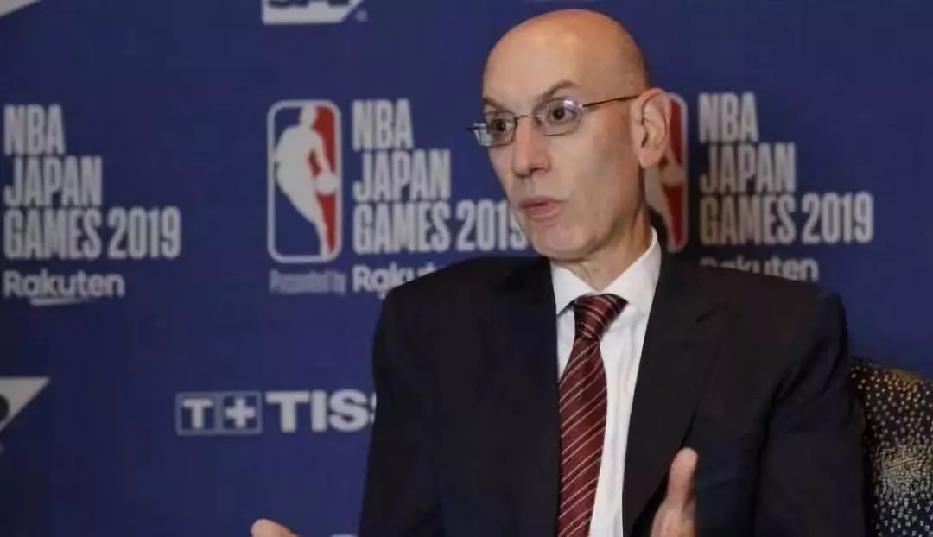

当中国人听到火箭的莫雷以及NBA总裁说出这样的话时，非常愤怒。火箭队因为姚明的关系，在中国人心中的地位是比较特殊的。看看休斯顿主场球馆和NBA其它球队场馆里的中国品牌广告，就知道近些年NBA市场从中国获利颇多。

这种吃着奶还骂娘的行为，当然会让我们愤怒，网上传来一片抵制之声。

有理哥同样愤怒，也支持抵制！但愤怒过后，我们必须要清楚，在复兴的道路上，中国人必须要学会习惯这种愤怒，这是我们的必修课。只有我们习惯了愤怒，才会学会不愤怒，才会静下心来。

其实，针对莫雷的言论，我们真的不需要大惊小怪。我们应该清楚，让体育脱离政治，这只是一个美好的愿望。体育从来就离不开政治。

古代奥林匹克运动会，就起源于祭祀众神这个最大政治盛典的竞技活动。而到了现代，特别是和平年代，竞技体育更是被赋予了浓浓的政治色彩。竞技的意思，就是竞争，就是与对手比高低，就是要显示更强，这些，都与政治的本旨几乎一致。

体育把人与人之间的掰手腕的形式，演化成国与国之间另类形式的角力，在具体的比赛项目上，貌似是种种纯悴的体育竞技，但体现到政治上，它在某种程度上又随时可成为政治需要和政治正确的一种工具，巧妙的如乒乓外交，应景的如难民代表队，丑陋的如各种黑哨。

再说到各国对争办和举办赛事的重视，远到如希特勒借柏林奥运会向世界炫耀德意志肌肉，近到这些年来美国举办多届奥运会展现唯我独尊的地位。还有日本几年前为申办奥运举办权，不遣余力地明里暗里的外交游说寻求支持，一国首相竟也乐呵呵地"钻下水道到里约"为东京造势……

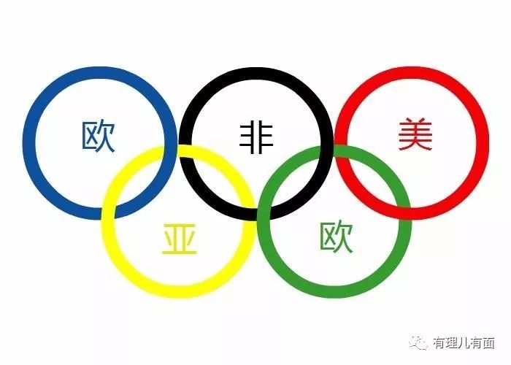

**体育从来就离不开政治！**它没有硝烟，它势在必得，它暗流汹涌，它冠冕堂皇。它告诉你，必须有实力才能办成，必须有实力才能掌控，必须有实力才能夺冠；实力就是成绩，实力就是面子，实力就是决定权。它不仅关乎到国家的尊严，同时也蕴含了国际事务的话语权，外交斡旋的能力，是大国崛起的附属，是国运昌盛的象征。

西方国家恰恰明白这个道理，才对中国体育兴起进行各种阻遏。最具代表性的就是乒乓球。世人皆知，中国在乒乓球项目上处于绝对统治地位。西方国家在这个项目上被打得毫无抵挡之力，他们不竭地想出各类损招来限定中国队。以至最初其实拿我们没办法，连让乒乓球项目退出奥运会这类荒唐的办法都能想的出来。为此，中国不得不启用“养狼方案”，帮助他国乒乓球活动员提高水平来减缓各种外界压力。

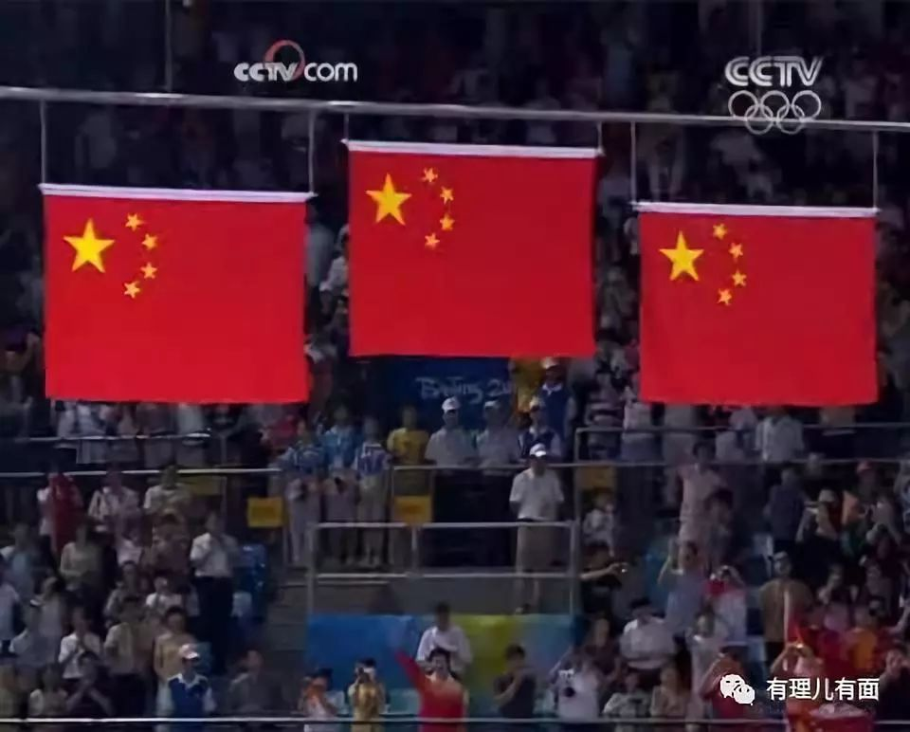

其实，何止是体育。**在某些西方国家眼中，中国人富了，就是影响世界和平。**

他们曾说中国人肉吃的多了，奶的喝的多了，这样需要在世界上增加牲畜的数量。牲畜对自然资源的消耗和废物的排放，其结果是，加大对环境的污染，加剧水资源的短缺，加重全球温度升高……

他们也曾说过，世界石油涨价，是由于中国人大量用油所致……

美国前总统奥巴马在接受澳大利亚电视采访时曾说：**“如果10多亿中国人口也过上与美国和澳大利亚同样的生活，那将是人类的悲剧和灾难，地球根本承受不了，全世界将陷入非常悲惨的境地。”**

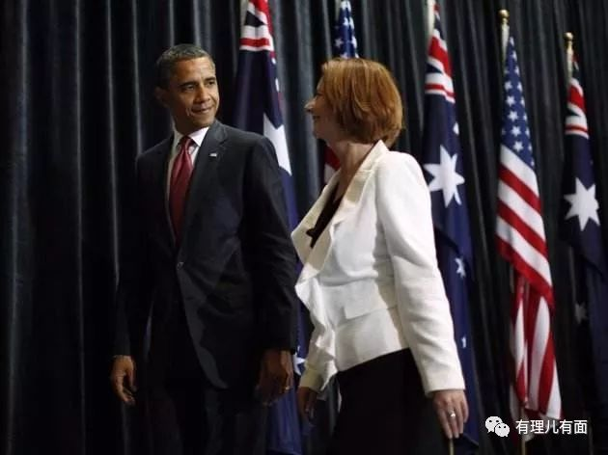

从他们的种种奇葩话语中，我们开始意识到，西方国家的心态，开始失衡了……

**美国要求加入中国空间站，中国没答应，他们抗议了；中国停止洋垃圾进口，西方抗议了；中国控制稀土资源开采，西方抗议了；中国立体综合侦察监视体系打造完成，美日欧抗议军事秘密存在隐患了；阿富汗出问题了，美国抱怨中国没有去干预；中国太空垃圾清理，西方抗议对他们的卫星可能存在安全风险；叙利亚乱了，西方抱怨中国没有发挥关键作用……**

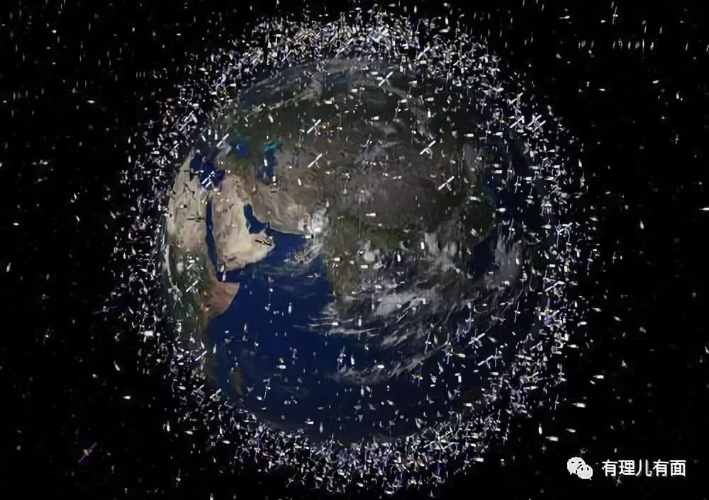

可过去，我们才是经常表示抗议和抵制的那一个……

但当近些年中国经济的突飞猛进，民族自信心加速上升，我们抗议的少了，中国名片、中国符号、中国制度、中国标准、中国规则等等具有鲜明中国元素的东西越来越多了！

西方开始失衡了，当他们的垄断模式、吸血模式等进行不下去了，他们开始焦虑，心态也随之失衡。他们像怨妇一样抱怨中国、抵制中国、抹黑中国。

所以，在中国前进的道路上，无论是香港问题，还是中国以后的什么其他问题，都会有成千上万个莫雷站出来信口开河、指手画脚……

**我们不需要愤怒，而要学会在前进的道路上，静看花开花谢、潮起潮落……**









**关注公众号：**

**有理儿有面**

**理   性｜   揭   秘｜   探   讨**



有里儿有面

**微信扫一扫赞赏作者** **赞赏**

已喜欢，对作者说句悄悄话

取消

**发送给作者**

**发送**

最多40字，当前共字

 人赞赏

上一页 1/3 下一页

长按二维码向我转账

受苹果公司新规定影响，微信 iOS 版的赞赏功能被关闭，可通过二维码转账支持公众号。

### 精选留言

用户设置不下载评论